ΣΥΓΓΡΑΜΜΑΤΑ ΕΥΔΟΞΟΣ
Τα συγγράμματα που θα επιλέξουν οι φοιτητές μέσω του συστήματος ΕΥΔΟΞΟΣ το χειμερινό εξάμηνο 2021-22 για τα μαθήματα ΒΙΟΛΟΓΙΑ, ΜΙΚΡΟΒΙΟΛΟΓΙΑ, ΒΙΟΣΤΑΤΙΣΤΙΚΗ, είναι τα ακόλουθα.

ΒΙΟΛΟΓΙΑ
Τίτλος Βιβλίου: Βιολογία
Κωδικός Βιβλίου στον Εύδοξο: 94644921
Συγγραφείς: Solomon P. Eldra, Martin E. Charles, Martin W. Diana, Berg R. Linda
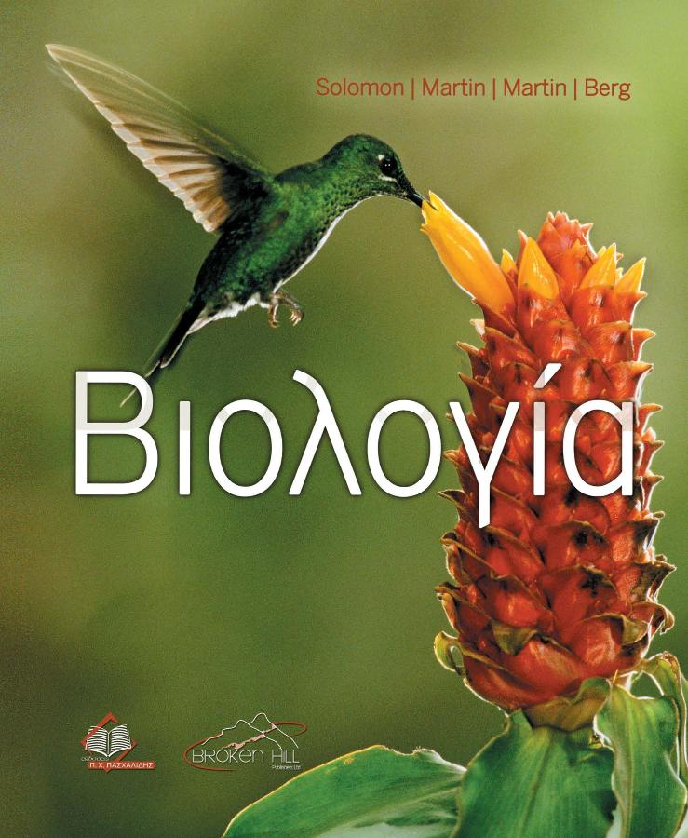

ΜΙΚΡΟΒΙΟΛΟΓΙΑ
Τίτλος Βιβλίου: Εισαγωγή στη Μικροβιολογία 2^{η} έκδοση
Κωδικός Βιβλίου στον Εύδοξο: 68373275
Συγγραφείς: Tortora Gerard, Funke Berdell, Case Christine
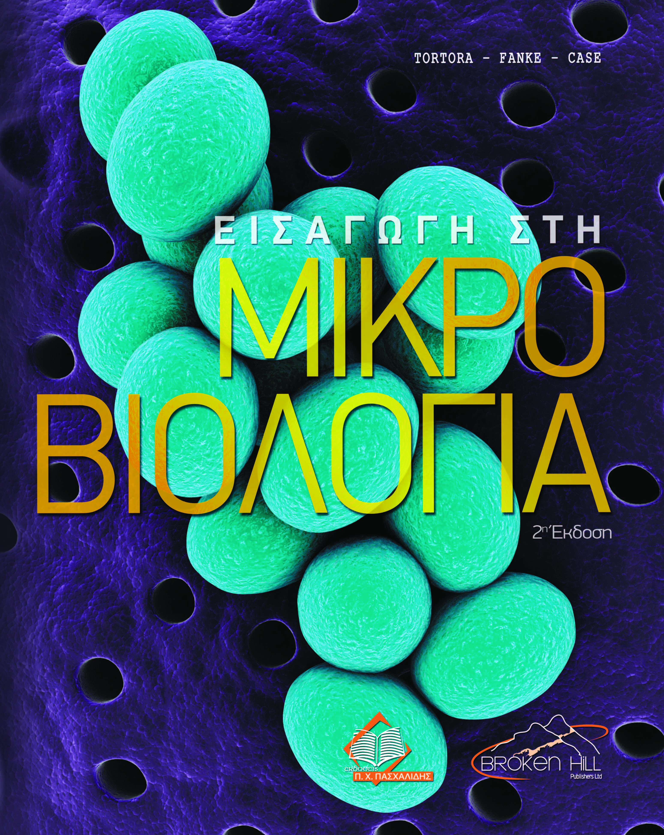

ΒΙΟΣΤΑΤΙΣΤΙΚΗ
Τίτλος Βιβλίου: Εφαρμογές της Στατιστικής στις Επιστήμες του Αθλητισμού και της Υγείας

Κωδικός Βιβλίου στον Εύδοξο: 77111956
Συγγραφείς: ΠΑΠΑΪΩΑΝΝΟΥ ΑΘΑΝΑΣΙΟΣ, ΖΟΥΡΜΠΑΝΟΣ ΝΙΚΟΛΑΟΣ, ΜΙΝΟΣ ΓΕΩΡΓΙΟΣ

